|  |
| --- |
| Laboratorio de Computación  Salas A y B |
|  |

|  |  |
| --- | --- |
| *Profesor:* | M.I. Heriberto García Ledezma |
| *Asignatura:* | Fundamentos de Programación |
| *Grupo:* | 3 |
| *No de Práctica(s):* | 1 |
| *Integrante(s):* | Manuel Rodríguez Alarcón |
|  |  |
|  |  |
|  |  |
| *No. de Equipo de cómputo empleado:* | - |
| *Semestre:* | 2019-1 |
| *Fecha de entrega:* | Agosto 21 2018 |
| *Observaciones:* |  |
|  |  |

CALIFICACIÓN: ________________

**OBJETIVOS**

Descubrir y utilizar herramientas de software que se ofrecen en Internet que permitan realizar actividades y trabajos académicos de forma organizada y profesional a lo largo de la vida escolar, tales como manejo de repositorios de almacenamiento y buscadores con funciones avanzada

**DESARROLLO**

Descubrir y utilizar herramientas de software que se ofrecen en Internet que permitan  
realizar actividades y trabajos académicos de forma organizada y profesional a lo largo de  
la vida escolar, tales como manejo de repositorios de almacenamiento y buscadores con  
funciones avanzada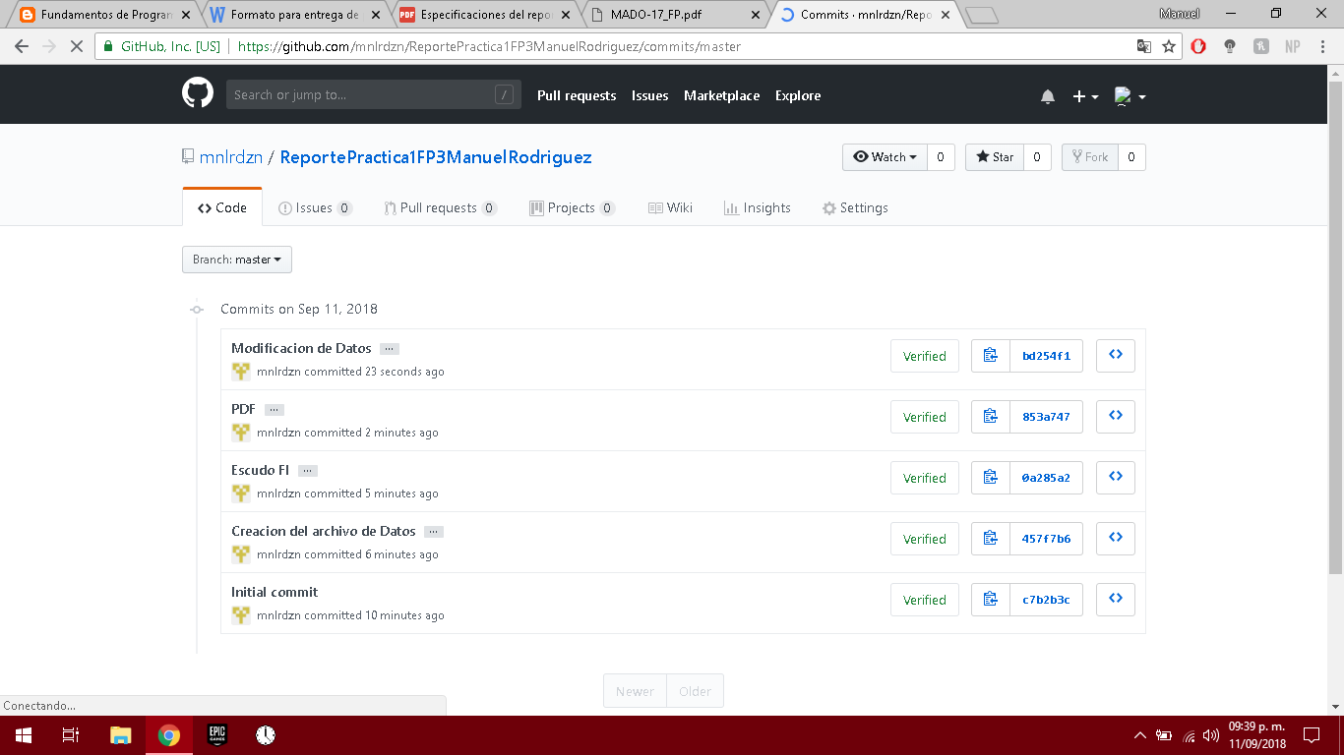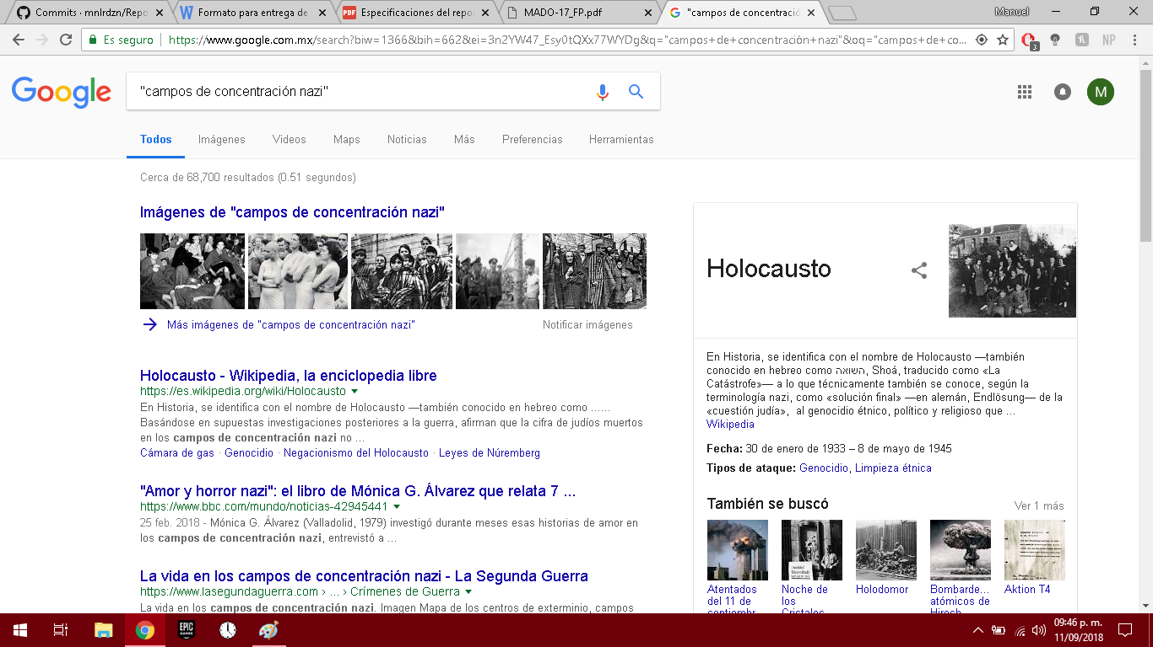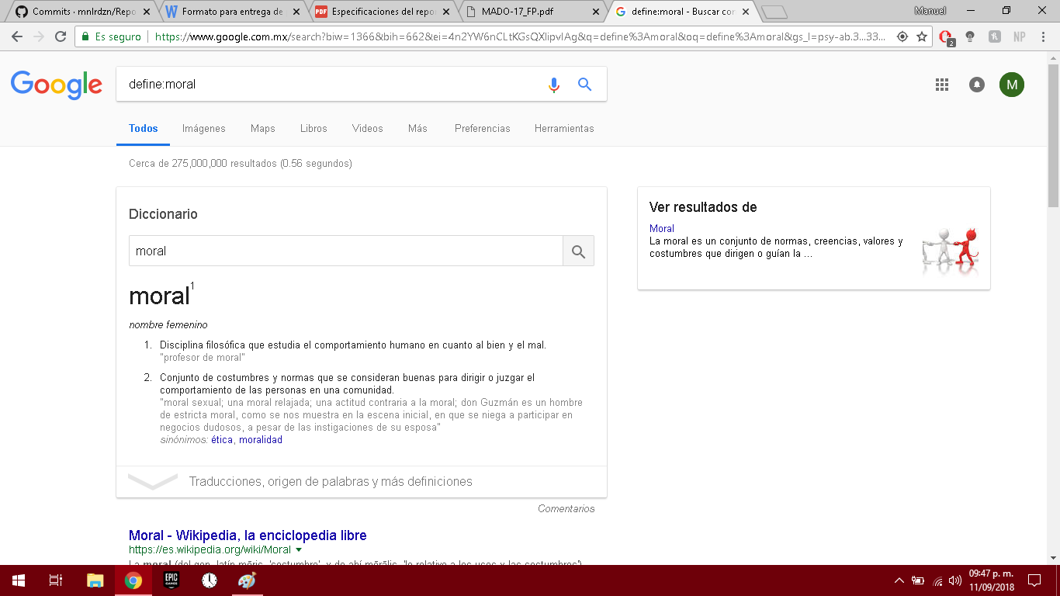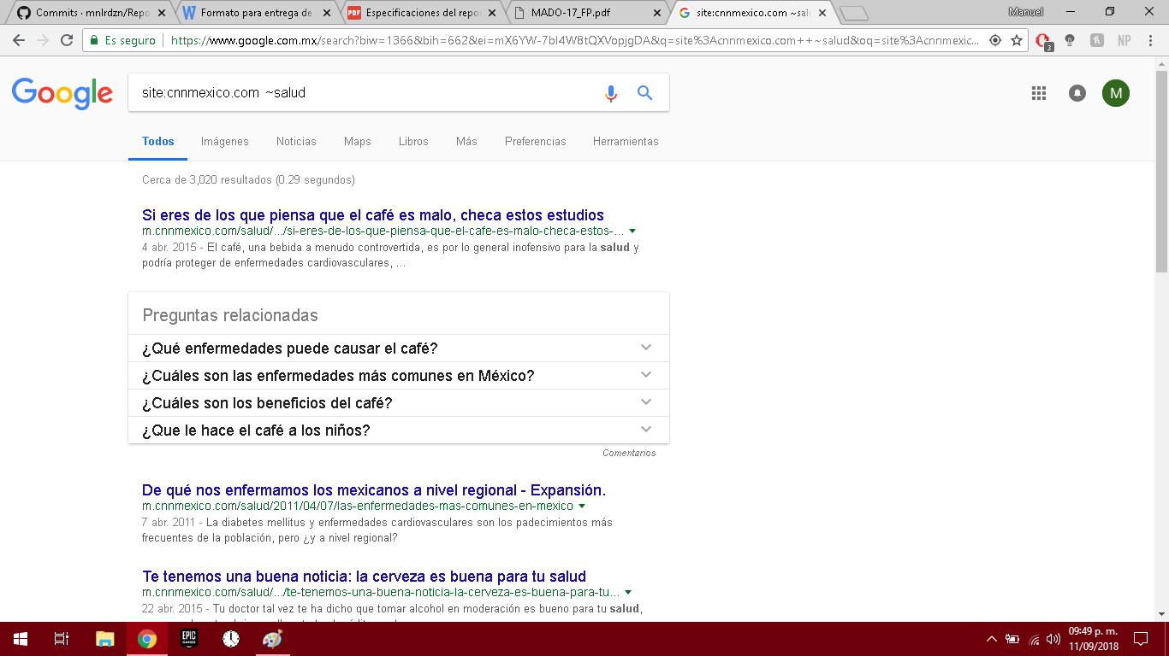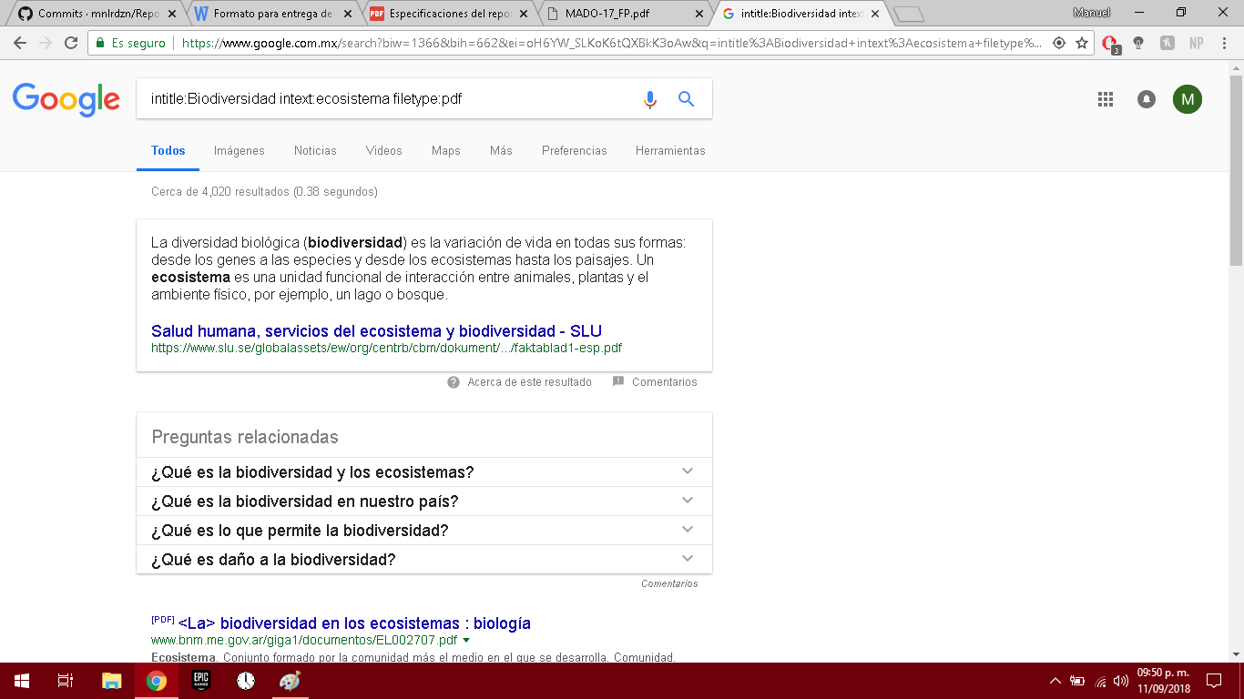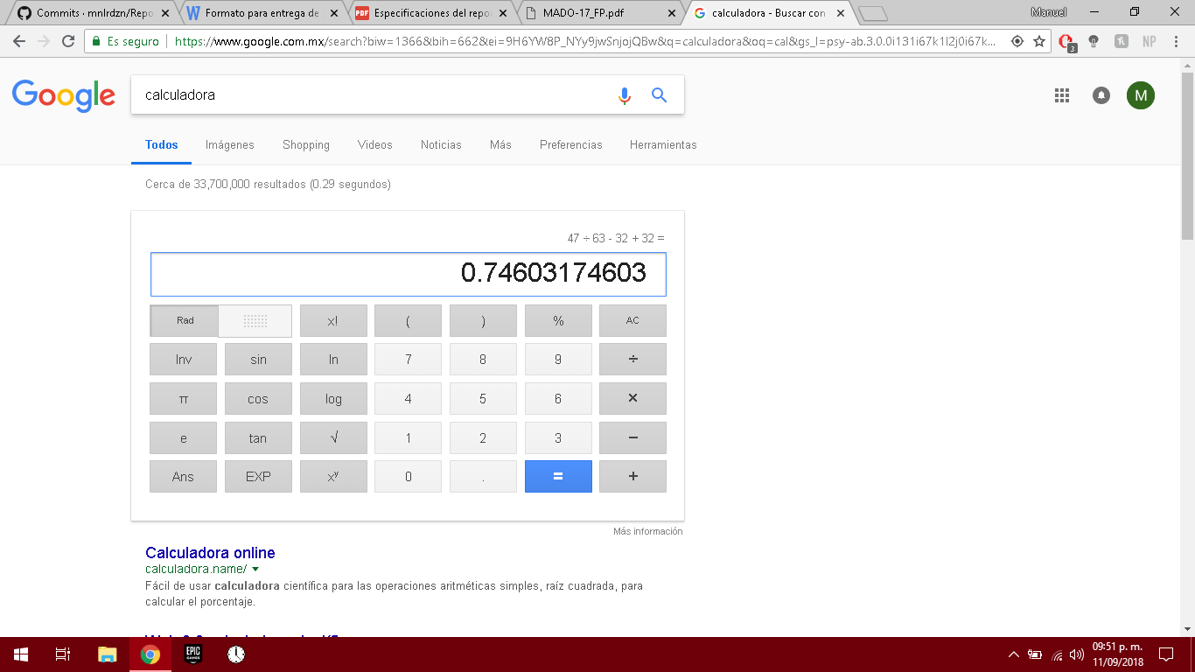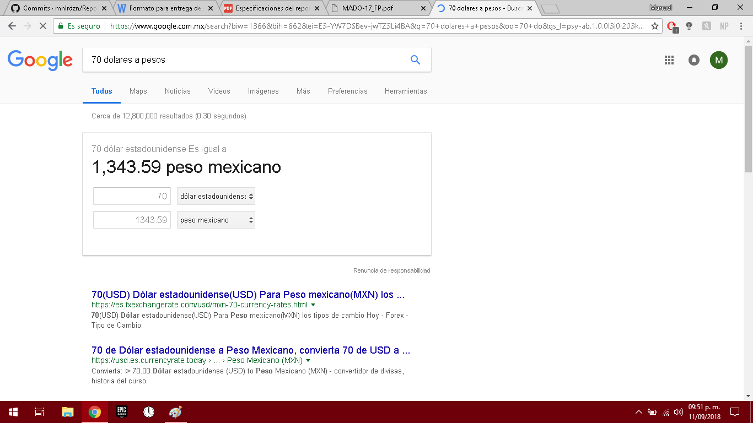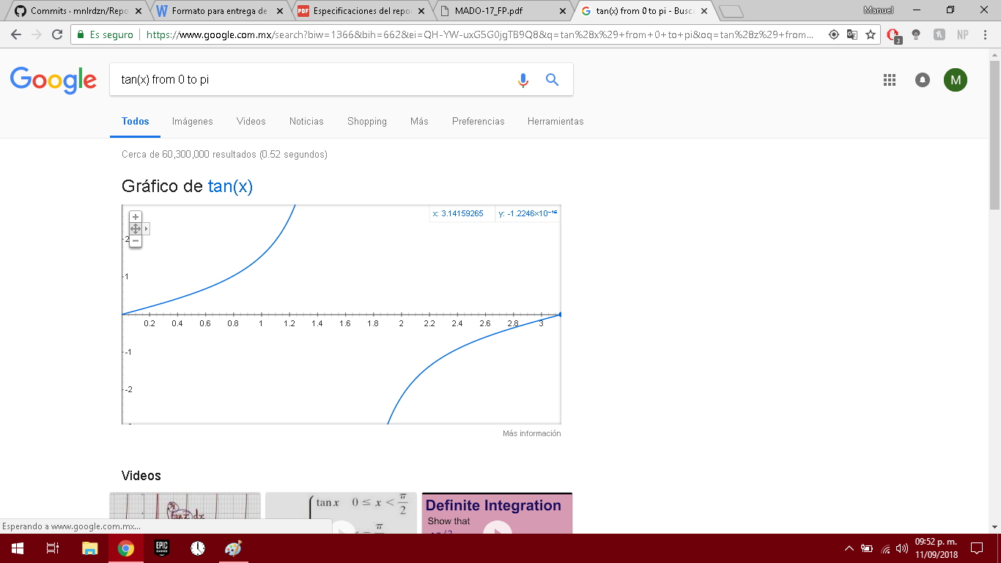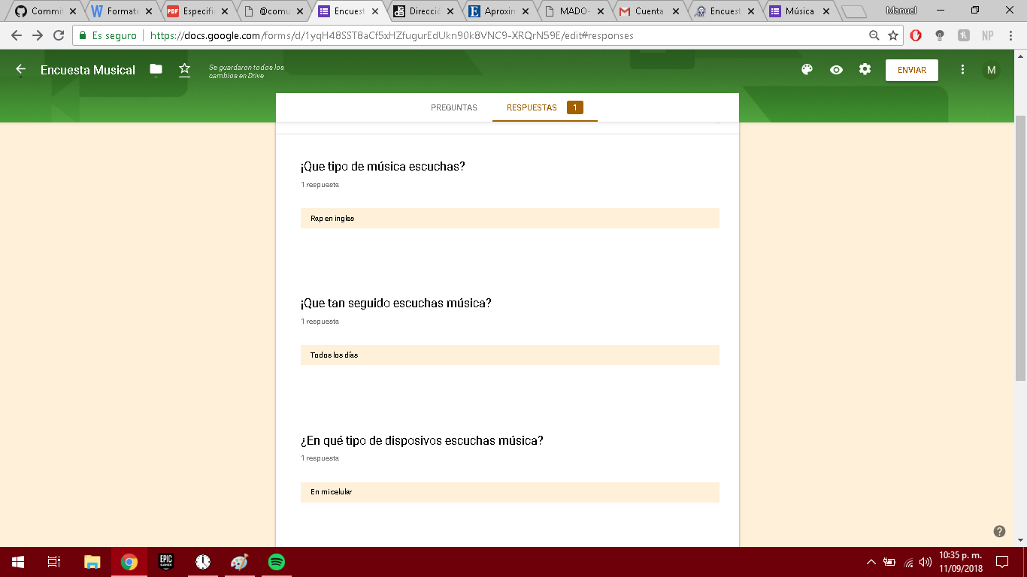

**CONCLUSIONES**

En esta práctica se cumplieron los objetivos planteados. Aprendi los procesos basicos para usar github.com, google y la Biblioteca Digital.